

საქართველოს შრომის, ჯანმრთელობისა და სოციალური დაცვის სამინისტრო



ჯანმრთელობის დაცვის ერთიანი საინფორმაციო სისტემა
,,ელექტრონული ჯანდაცვა“

იმუნიზაცია/ვაქცინაციის მოდული
ადმინისტრირების სახელმძღვანელო

დეკემბერი
2012

სარჩევი

შესავალი 3
1. მომხმარებლის ავტორიზაცია 3
2. ნავიგაციის პანელი 4
3. კალენდრის შექმნა 5
5. სამიზნე კონტინგენტი 17

შესავალი
იმუნიზაცია/ვაქცინაციის მოდული წარმოადგენს ჯანდაცვის მართვის ერთიანი საინფორმაციო სისტემის ნაწილს, რომლის ამოცანაა სახელმწიფო პროგრამების ეფექტური განხორციელება, პროფილაქტიკური აცრებისა და ვაქცინაციის პროცესის რეალურ დროში მონიტორინგის უზრუნველყოფა, პროგრამის ფარგლებში განხორციელებული მომსახურების შესახებ ანგარიშგების და მასთან დაკავშირებული ვალდებულებების მართვის პროცესის ავტომატიზაცია, რაც თავის მხრივ უზრუნველყოფს პროცესის სისტემატიზაციას, გამჭვირვალობას, რეალურ დროში სარწმუნო სტატისტიკის წარმოების საშუალებას.

იმუნიზაცია/ვაქცინაციის მოდული განთავსებულია ინტერნეტში „ჯანმრთელობის დაცვის ერთიანი საინფორმაციო სისტემის“ ელექტრონული ჯანდაცვის პორტალზე შემდეგ მისამართზე: http://ehealth.moh.gov.ge/Hmis/Immunization/?LanguagePair=ka-GE
პორტალს აქვს ყველა გავრცელებული ვებ ბროუზერის მხარდაჭერა და თავსებადია ყველა ოპერაციულ სისტემასთან.

მომხმარებლის ავტორიზაცია
სისტემაში შესასვლელად, მომხმარებელმა უნდა გაიაროს ავტორიზაცია მისთვის წინასწარ მინიჭებული მომხმარებლის სახელითა და პაროლით. ახალი პაროლის შეყვანისას უნდა მიეთითოს მიმდინარე პაროლი და შემდეგ ახალი პაროლი რომელიც უნდა შეიცავდეს მინიმუმ ერთ ასოს (რეკომენდებულია პაროლის შეტანა ლათინური ასოებით).

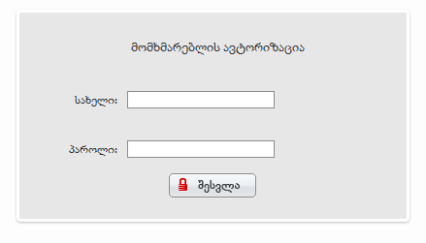
ნახატი 1

მიუთითეთ მომხმარებელი, პაროლი და დააჭირეთ ღილაკს „შესვლა“ (ნახ. 1).

ნავიგაციის პანელი
ნავიგაციის პანელში მოცემულია შემდეგი სახის ინფორმაცია (ნახ. 2):

ნახატი 2
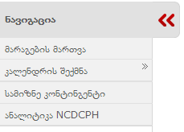

- მარაგების მართვა - გულისხმობს საწყობს, რომელშიც ინახება ვაქცინები, შპრიცები, გამხსნელები და აშ.

- კალენდრის შექმნა - იგულისხმება ვაქცინის რეგისტრაციას, აცრის რეგისტრაციას. ეროვნული კალენდრის სქემა წარმოადგენს იმუნიზაციის მოდულის ცენტრალურ ნაწილს, რომლის ირგვილვაც აწყობილია მთელი იმუნიზაციის პროგრამა (აცრების დროების, პერიოდებისა და რიგითობის გათვალისწინებით).

- სამიზნე კონტინგენტი - არის ხალხის კატეგორია, უმეტესად ბავშვები, რომლებიც არ არიან დარეგისტრირებულნი არცერთ სამედიცინო დაწესებულკებაზე.

- ანალიტიკა HCDCPH - გულისხმობს მონაცემების ანალიზს, სტატისტიკას, ანგარიშებს და აშ.

კალენდრის შექმნა
ადმინისტრატორს ეძლევა საშუალება შექმნას სახელმწიფო კალენდარი, სადაც მოცემული იქნება აცრების თარიღების თუ რა დროს რა აცრა უნდა გაკეთდეს.
კალენდრის შექმნისას, ადმინისტრატოს ნავიგაციის პანელში (კალენდრის შექმნა) გამოდის 3 სახის პარამეტრი (ნახ.3)
ნახატი 3
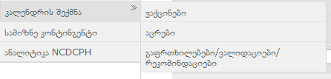
- ვაქცინები
- აცრები
- გაფრთხილებები, ვალიდაციები, რეკომანდაციები

ღილაკით მომხმარებელი გადადის ვაქცინების სიაზე (ნახ.4)

ნახატი 4
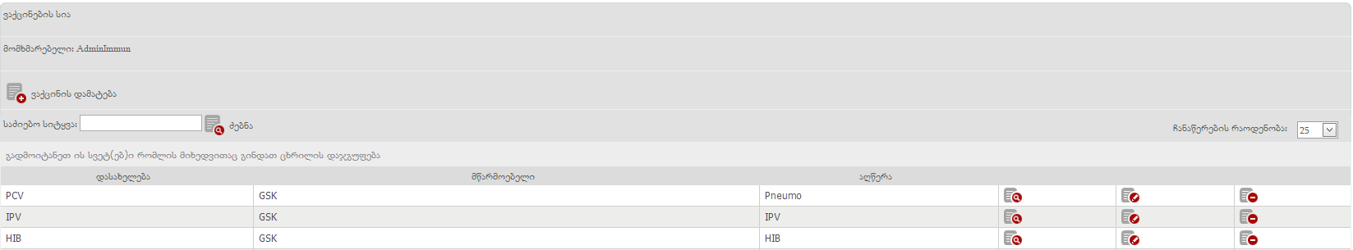

  - ვაქცინის დამატება
ადმინისრატორს აქვს საშუალება ღილაკით 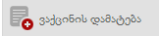 დაამატოს ვაქცინა, რომელი არსებობს სახელმწიფო სამედიცინო მარაგებში.

ვაქცინის დამატებისას ეკრანზე გამოდის შემდეგი სახის ინფორმაცია (ნახ. 5)
ნახატი 5
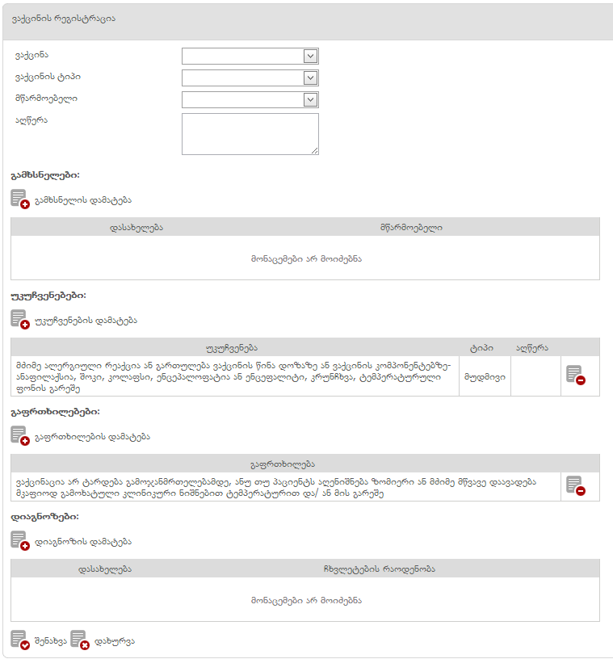
პირველ უბანზე ივსება ვაქცინის დასახელება, ვაქცინის ტიპი, მწარმოებელი და მოკლე აღწერა (ნახ. 6)
ნახატი 6
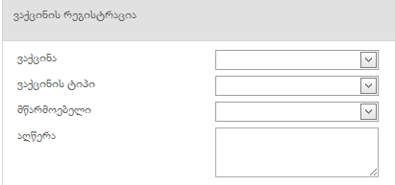
ვაქცინის დასახელებაში ჩამოსაშლელი მენიუდან, ადმინისტრატორი ირჩევს ერთერთ კონკრეტულ ვაქცინას, რომლის დამატებაც მას სურს. (ნახ. 7)
ნახატი 7
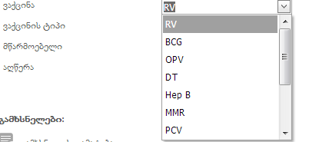
არჩეულ ვაქცინას ადმინისტრატორი ანიჭებს ტიპს, თუ რა ტიპის ვაქცინა უნდა დაამატოს (ნახ. 8)
ნახატი 8
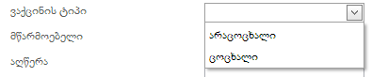
შემდეგ ირჩევს ვაქცინის მწარმოებელს და აკეთებს აღწერას (ნახ. 9)
ნახატი 9
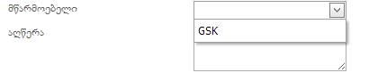
ყველა ველის შევსების შემდგომ, მოცემულ ვაქცინას ემატება გამხსნელები (ნახ. 10)
ნახატი 10
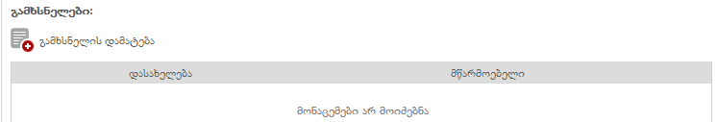
ღილაკით 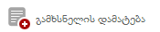 ეკრანზე გამოდის დამატების ფანჯარა. პირველ რიგში მომხმარებელი ირჩევს გამხსნელის დასახელებას (ჩამოსაშლელი მენიუდან ) და შემდეგ მწარმოებელს. (ნახ. 11)
ნახატი 11
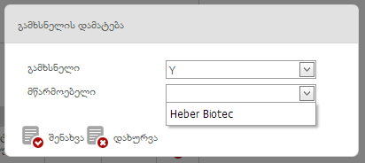
ღილაკით „შენახვა“ გამხსნელი დაემატება არჩეულ ვაქცინას.
გამხსნელის დამატების შემდეგ ვაქცინას ემატება უკუჩვენებები (ნახ. 12)
ნახატი 12
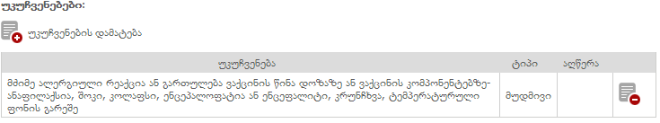

ღილაკით 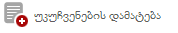ეკრანზე გამოვა ფანჯარა , რომელიც მოიცავს 3 სახის ველს (ნახ 13):
- უკუჩვენება - ივსება ჩამოსაშლელი მენიუდან
- უკუჩვენების ტიპი - ივსება ჩამოსაშლელი მენიუდან
- მოკლე აღწერა - შესავსებია ტექსტური ველი
ნახატი 13
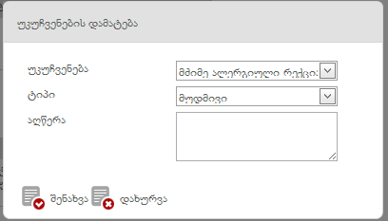
გასათვალისწინებელია ის გარემოება, რომ შესაძლებელია ერთ ვაქცინას ქონდეს რამოდენიმე უკუჩვენება, რომლის დამატებაც ხდება ზემოთხსენებული მაგალითის მიხედვით.
ღილაკით „ შენახვა“ უკუჩვენებები ემატება არჩეულ ვაქცინას.

აუცილებელია აგრეთვე ვაქცინას ახლდეს თავისი გაფრთხილება. უკუჩვენებების დამატების შემდეგ ემატება გაფრთხილებები (ნახ 14)
ნახატი 14
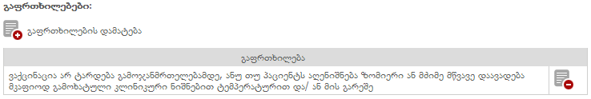

გაფრთხილების დამატება ხდება შემდეგნაერად:
ღილაკით 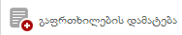 ეკრანზე გამოვა ფანჯარა რომელიც მოიცავს შემდეგი სახის ველს (ნახ 15)
ნახატი 15
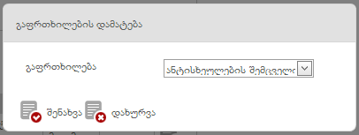
ღილაკით „ შენახვა“ გაფრთხილება ემატება არჩეულ ვაქცინას.
ბოლოს ემატება დიაგნოზები (ნახ 16)
ნახატი 16
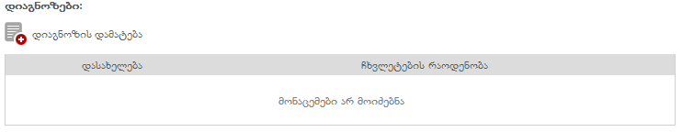
ღილაკით 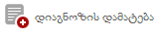 ეკრანზე გამოვა ფანჯარა რომელიც მოიცავს 2 სახის ველს (ნახ 17) :
- დიაგნოზები - ივსება ჩამოსაშლელი მენიუდან
- ჩხვლეტების რაოდენობა - ივსება მოცემული (მაღლა/დაბლა) ღილაკის გამოყენებით
ნახატი 17
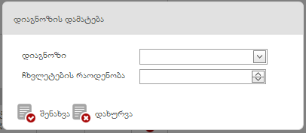
ღილაკით „ შენახვა“ დიაგნოზები ემატება არჩეულ ვაქცინას.

ყველა უბნის შევსების შემდეგ ღილაკით 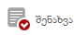 ვაქცინა რეგისტრირდება იმუნიზაციის ბაზაში (ნახ 4).
მომხმარებელს აქვს საშუალება დამატებული ვაქცინები დაათვალიეროს, დაარედაქტიროს და/ან წაშალოს შესაბამისი ღილაკებით
ღილაკით  ეკრანზე გამოდის რეგისტრირებული ვაქცინა (ნახ. 18), რომელიც მოიცავს არჩეულ ვაქცინაზე სრულ ინფორმაციას.
ნახატი 18
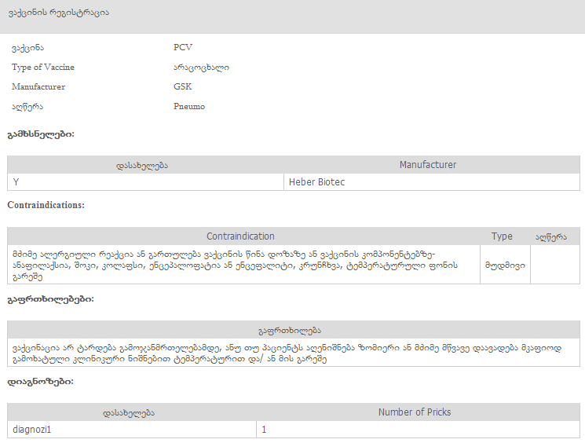

ღილაკით  ეკრანზე გამოდის დარეგისტრირებული ვაქცინის გვერდი (ნახ. 19), სადაც მომხმარებელს საშუალება აქვს დაარედაქტიროს მოცემული ინფორმაცია. რედაქტირების გვერდი მსგავსია ვაქცინის დამატების გვერდისა.
ნახატი 19
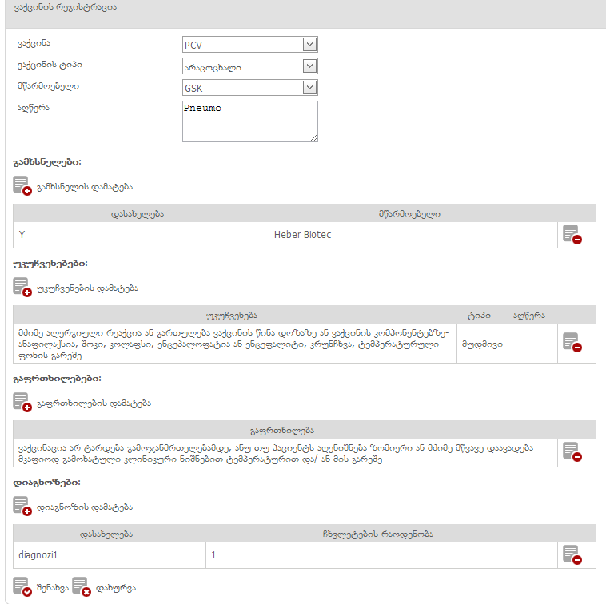

სისტემის მომხმარებელს ეძლევა საშუალება დარეგისტრირებული ვაქცინა წაშალოს ბაზიდან ღილაკით .

  - აცრები

ვაქცინების დარეგისტრირების შემდგომ, აუცილებელია მოხდეს აცრების რეგისტრაცია და შეიქმნას კალენდარი.
აცრების გვერდზე არის 2 ტიპის ჩანართი ნახ 20):
- აცრის რეგისტრაცია
- კალენდარი
ნახატი 20
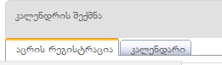

    - აცრის რეგისტრაცია
პირველ ეტაპზე ივსება (ჩამოსაშლელი მენიუდან) ვაქცინაციის ტიპი და ვაქცინის სახელი, რომელიც დარეგისტრირებულია ბაზაში (ნახ 21)
ნახატი 21
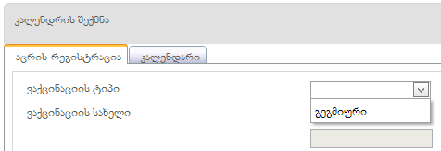
როდესაც ავირჩევთ ვაქცინის ტიპსა და დასახელებას, ამავე გვერდის უბანზე „აცრა“ გამოჩნდება ყველა ვაქცინის ჩამონათვალი თავისი აცრის პერიოდითა და დახასიათებით (ნახ 22).
ნახატი 22
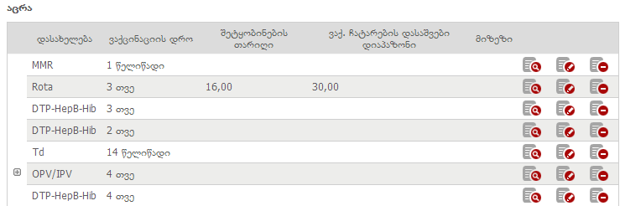
მოდული იძლევა საშუალებას მომხმარებელს მიაწოდოს ინფორმაცია აცრის რიგითობაზე და ვაქცინის იმუნოდეფიციტურობაზე (ნახ 23).
ნახატი 23
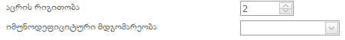
მეტი სიზუსტისათვის მოდულს გააჩნია დამატებითი პარამეტრები, როგორიცაა(ნახ 24) :
- აცრის ათვლა (წელიწადი)
- აცრის ათვლა (თვე)
- აცრის ათვლა (დღე)
- აცრის ათვლა (საათი)
- Sms შეტობინების თარიღი აცრამდე (+/- დღე)
- ვაქცინის ჩატარების დასაშვები დიაპაზონი (დღე)
- შეტყობინება
ნახატი 24
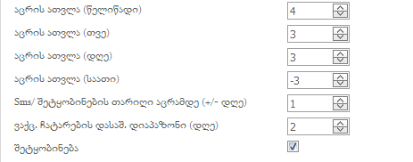

    - კალენდარი

აცრის რეგისტრაციისას, ჩანართი „კალენდარი“ ივსება ავტომატურად, რომლის ირგვილვაც აწყობილია მთელი იმუნიზაციის პროგრამა (აცრები დროების, პერიოდებისა და რიგითობის გათვალისწინებით). (ნახ 25)
ნახატი 25
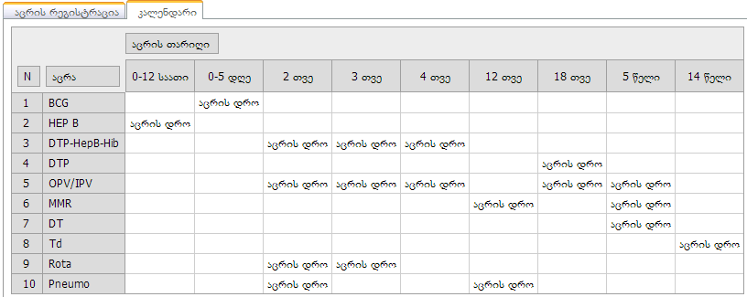
მოცემულ ინტერფეისზე ხელმისაწვდომობა ექნება დაავადებათა კონტროლისა და საზოგადოებრივი ჯანმრთელობის ეროვნულ ცენტრს, რომლის საშუალებითაც შესაძლებელი იქნება კონკრეტული მომენტისათვის გეგმიური აცრების კალენდრის კონფიგურირება (იგულისხმება მისი მართვა, ახალი აცრის დამატება, გაუქმება და სხვადასხვა ტიპის ცვლილებები ზოგად კალენდარში).

  - გაფრთხილებები/ვალიდაციები/რეკომენდაციები

იმუნიზაციის მართვის ერთიანი მოდული (კერძოდ მისი ადმინისტრირების მხარე) საშუალებას იძლევა, ყველა სისტემაში რეგისტრირებული ვაქცინაცია/აცრისთვის მოხდეს მისი შესაბამისი გაფრთხილებების, ვალიდაციების და რეკომენდაციების გაწერა/მიბმა. თავის მხრივ, ზემოთ აღნიშნული საშუალებას მისცემს ყოველ ექიმს ან შესაბამისი სამედიცინო პერსონალ, რომლიც მოცემული სისტემით ისარგებლებს, მიიღოს კონკრეტული აცრის შესაბამისი რეკომენდაციები. სისტემა ასევე უზრუნველყოფს აცრის სპეციფიკიდან გამომდინარე შესაბამისი ვალიდაციებისა და გაფრთხილებების ამოქმედებას კონკრეტული აცრის შესახებ ინფორმაციის განთავსებისას.
მოცემულ გვერდზე მოცემულია გაფრთხილებები, ვალიდაციები და რეკომენდაციები (ნახ 26)
ნახატი 26
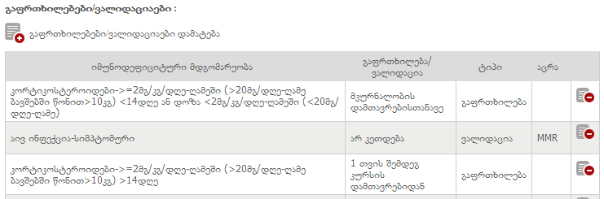
გაფრთხილებების და ვალიდაციების დამატება ხდება შემდეგნაერად:
ღილაკით 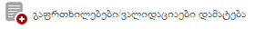ეკრანზე გამოდის შესავსები ველები (ნახ 27),
ნახატი 27
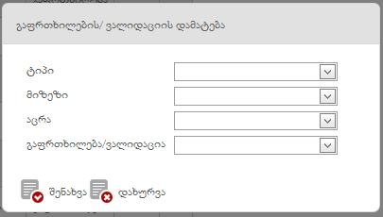

- პირველ რიგში ივსება ტიპი (ჩამოსაშლელი მენიუდან) ტიპი შეიძლება იყოს ვალიდაცია ან გაფრთხილება
- შემდგომ ივსება მიზეზი თუ რატომ ვერ ხდება ვალიდაციის შემთხვევაში აღნიშნული ვაქცინაციით აცრა, ან მიზეზი რის მიხედვითაც გამოდის გაფრთხილება აღნიშნული ვაქცინით აცრასთან დაკავშირებით.
- ივსება აცრა, რომელიც გულისხმობს ვაქცინის დასახელებას და დიაპაზონს თუ რომელი თვის აცრაზე ვრცელდება ზემოთაღნიშნული გაფრთხილება თუ ვალიდაცია.
- ბოლოს ივსება გაფრთხილება/ვალიდაცია რომელიც გულისხმობს საბოლოო გადაწყვეტილებას. გაკეთდა თუ არა აცრა.

ღილაკით „შენახვა“გაფრთხილება/ვალიდაცია დაემატება არჩეულ აცრას და აისახება შესაბამის ბაზაში.

სამიზნე კონტინგენტი
ბლა ბლა ბლა

ნავიგაზიის პანელში (ნახ 2) სისტემის ადმინისტრატორი ირჩევს სამიზნე კონტიგენტს, რის შედეგადაც მოდული ავტომატურად გადადის ბენეფიციართა რეგისტრაციის მოდულზე (ნახ 28).
ნახატი 28
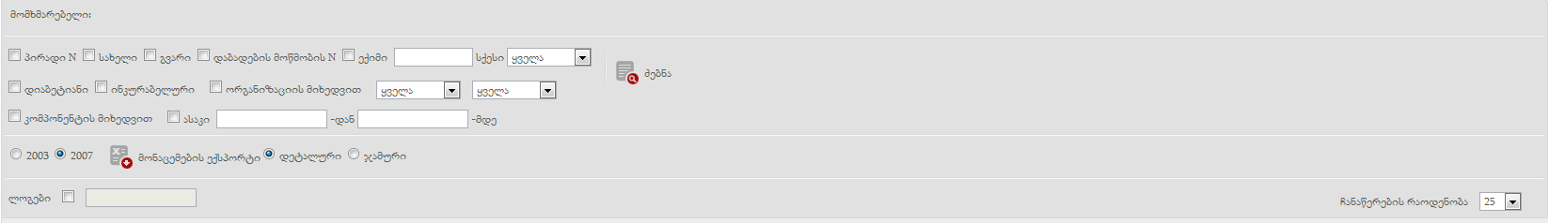
ბენეფიციარის პირველადი რეგისტრაცია იმუნიზაციის მოდულში მიზანშეწონილია რომ მოხდეს სამშობიარო სახლის დონეზე, ხოლო იმ შემთხვევაში თუ ახალშობილი დაიბადა ბინაზე ან მისი რეგისტრაცია არ მოხდა სამშობიარო სახლში, შესაძლებელი იქნება მისი რეგისტრაცია მოგვიანებით, ამბულატორიის ტიპის დაწესებულებაში. ბენეფიციარის რეგისტრაცია ხდება მისი დაბადებიდან რამდენიმე დღის განმავლობაში.
მომხმარებელს აქვს საშუალება მოახდინოს უკვე დარეგისტრირებული (ბაზაში არსებული) ბენეფიციარის ძებნა პირადი ნომრით, სახელით, გვარით, დაბადების მოწმობის ნომრით, ექიმის რეკვიზიტებით, დიაბეტიანი ან ინკურაბელური ბენეფიციარების მიხედვით, ორგანიზაციის მიხედვით, ყველა აქტიური თ ფასიური ბენეფიციარების მიხედვით, კომპონენტის მიხედვით, ასაკის მიხედვით და აშ. პირადი ნომრით ან დაბადების მოწმობის ნომრით ძიებისას ზუსტად უნდა იყოს შეყვანილი აღნიშნული ინფორმაცია, ხოლო სახელით, გვარით ან ექიმის რეკვიზიტების მიხედვით ძებნისას რამდენიმე სიმბოლოს მითითებაც საკმარისია.
მომხმარებელს აქვს საშუალება ბაზაში რეგისტრირებული ბენეფიციარების გადმოწერა ექსელის ფორმატით, 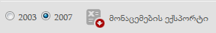 ღილაკზე დაჭერით.
იმ შემთხვევაში თუ სისტემის მომხმარებელმა არ აირჩია არცერთი ფილტრი და ისე დააჭირა ღილაკს „ ძებნა“ მაშინ ეკრანზე გამოვა ყველა დარეგისტრირებული ბენეფიციარი.

ანალიტიკა

ნავიგაზიის პანელში (ნახ 2) სისტემის ადმინისტრატორი ირჩევს „NCDCPH ანალიტიკა“-ს რის შედეგადაც მოდული ავტომატურად გადადის ანალიტიკის გვერდზე (ნახ 29).
ნახატი 29
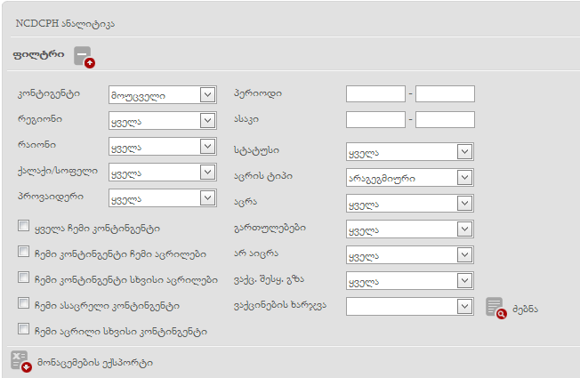
ანალიტიკოსს აქვს საშუალება განახორციელოს სისტემაში დარეგისტრირებული აცრების ძებნა შემდეგი ველების მიხედვით:

- კონტინგენტი
- რეგიონი
- რაიონი
- ქალაქი/სოფელი
- პროვაიდერი
- ყველა ჩემი კონტგინგენტი
- ჩემი კონტინგეტი, ჩემი აცრილები
- ჩემი ასაცრელი კონტინგენტი
- ჩემი აცრილი სხვისი კონტინგენტი
- პერიოდი
- ასაკი
- სტატუსი
- აცრის ტიპი
- აცრა
- გართულებები
- არ აიცრა
- ვაქცინის შესყიდვის გზა
- ვაქცინეიბის ხარჯვა
მონაცემების დაჯგუფება შესაძლებელია სხვადასხვა პარამეტრების მიხედვით; მაგ. თუ გვინდა, რომ მონაცემების დაჯგუფება მოხდეს ერთი ან რამოდენიმე პარამეტრის მიხედვით, მაგალითად სახელისა და რეგისტრაციის თარღის მიხედვით, მაშინ სვეტი „სახელი“ გადავაადგილოთ ველზე „გადმოიტანეთ ის სვეტი რომლის მიხედვითაც გინდათ ცხრილის დაჯგუფება“
აგრეთვე მომხმარებელს აქვს საშუალება ბაზაში რეგისტრირებული ბენეფიციარების გადმოწერა ექსელის ფორმატით, ღილაკზე დაჭერით.

